实验四 键盘按键与数码管显示 实验教案
实验目的：
熟悉星研集成开发环境，掌握微机接口程序编写调试的基本方法。
掌握矩阵式键盘的工作原理及识别键盘按键的方法。
掌握8段数码管显示数字或字符的工作原理和它的使用方法。
掌握用8255扫描键盘及用8255刷新数码管显示的方法。

实验：
在（2行*8列）小键盘上任意按下某个按键，该键的键值将同时显示在8个数码管上。按键松开时显示上一次的按键值。

实验器材：
电脑一台，微机原理与接口实验箱一台，连接导线若干。

实验原理：
8255控制键盘和数码管工作的相关原理图：

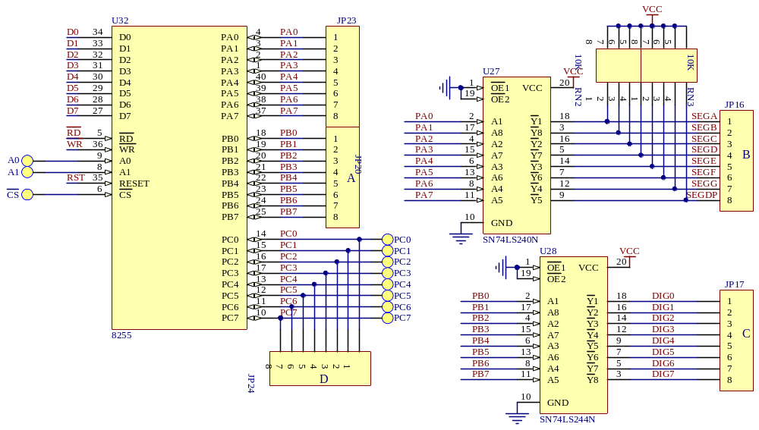
CS： 片选信号，低电平有效； A0、A1： 地址信号。
JP24： PC口(键盘行)； JP20： PB口(键盘列)；
JP23： PA口； JP16: 数码管段码
JP17: 数码管位选

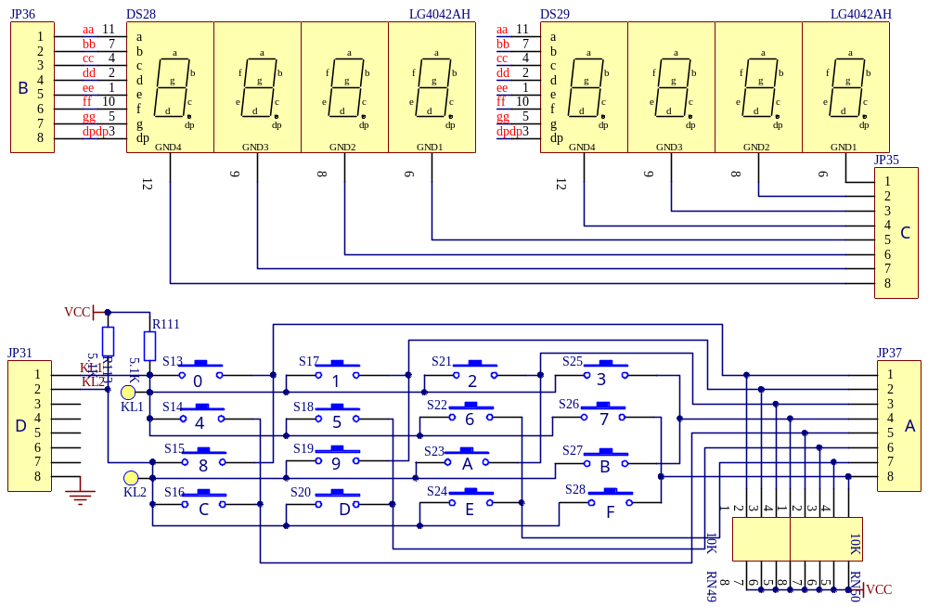
A： | 按键的列线（PB口控制） | B： | 数码管段码（PA口控制）
C： | 数码管位码（PB口控制） | D： | 按键的行线（PC0、PC1控制）

（2行*8列）小键盘：
实验箱上2行*8列小键盘上当某个按键被按下时，该键所在行的行线值为0、所在列的列线值也为0。根据这个特点结合上述原理图采用“列扫描法”可以识别出当前被按下的按键。

8个数码管：
实验箱上8个8段数码管。每个数码管有8个笔段，按逆时针方向依次称为a段、b段、c段、d段、e段、f段、g段、dp段，8个段接收来自外部的一个8位二进制数(D7—D0)，并且笔段a 对应数据位D0……..笔段dp 对应数据位D7 ，由于数码管是共阳的，当段码端接收低电平时相应的笔段就会点亮，段码端接收的数据决定了数码管显示的具体内容。（例：要显示数字0，则笔段a、b、c、d、e、f 都必须点亮，笔段g、h不应该点亮，8个段接收的值应该是11000000，数据D0--D7就应该是11000000（0C0H），让段码端接收11000000它就会显示0）。
数码管的位码控制GND端，当它接收低电平时该数码管会被选中有效工作：即这时只要段码端有有效的数据数码管就会显示数据，当它接收高电平时数码管不工作，这时即使段码端有有效数据数码管也不会显示任何数据。

8255各端口的分工：
8255的A口工作在方式0输出状态控制数码管的段码；B端口工作在方式0输出状态控制数码管的位码，并且同时控制键盘列线的扫描；C端口工作在方式0输入状态，其中的PC0、PC1控制键盘的第一、第二行行值的读入。

硬件连线：
8255：D3区：8255片选CS、A0、A1 连接 A3区： 系统CS1、A0 、A1；
D3区：PC0、PC1 连接 F5区：KL1、KL2 (控制键盘2行)；
D3区：JP20(PB0-PB7)、 (A口)B=JP16(SEGA-SEGP)、(B口)C=JP17(DIG0-DIG7) 连接
F5区：A=JP37(1-8)（键盘列线）、 B（JP36）（段码）、 C（JP35）(位码)

开发环境：阅读“星研集成开发环境的使用”文档，了解接口程序开发调试的一般流程。

实验步骤：
要求学生做好实验预习，明确实验目的和要求，理解实验原理，编写好可调试程序，到实验室对相关部件进行连线后不断调试修改程序直至实现目标。

